2018年下半年浙江省高等教育自学考试毕业申请办理考生必读

2018年下半年浙江省高等教育自学考试毕业申请即将开始，本次毕业申请采取网上申请登记、现场提交材料的方式进行。现将有关事项具体说明如下：
一、办理时间
网上申请登记的时间为12月3日8:30-12月7日16:30，其中有合格证书、查询无成绩或转入审批同意、查询无成绩或免考审批同意、查询无成绩的考生须网上申请补录成绩并提交审核，补录成绩提交审核时间为12月3日8:30-12月6日16:30。现场提交材料的时间由各市确定并公告。
二、办理流程
（一）查询、核对
考生在申请登记开始前，须登录自学考试信息网（zk.zjzs.net）查看申请毕业专业的专业计划及有关规定，核对个人信息（身份证、姓名、准考证等）是否完整、正确，查询所考课程成绩是否符合专业计划及有关规定到达申请毕业要求。如个人信息有误，原则上考生须携带相关证明材料在网上申请登记开始时间前到当地教育考试机构进行确认、修改。
1.登录系统
考生在“社会考生登录”界面使用身份证号或准考证号登录，登录密码为身份证号后六位。由于身份证号或密码错误无法登录：首次登录系统的考生，请与当地教育考试机构联系；原已登录过系统的考生，通过“忘记密码”功能自行重置密码。
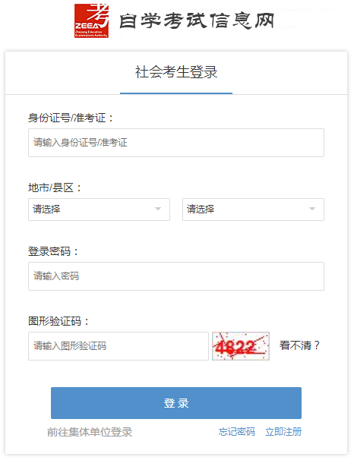

2.查看专业计划及有关政策规定
首页-政策解读-更多
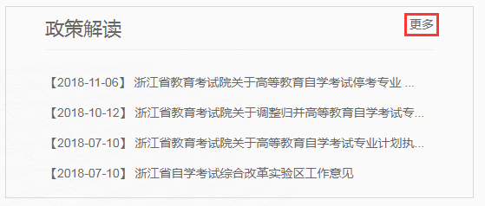
***也可登陆浙江省教育考试院官方网站（www.zjzs.net）进行查看、参考。***
有关政策规定：首页-自学考试
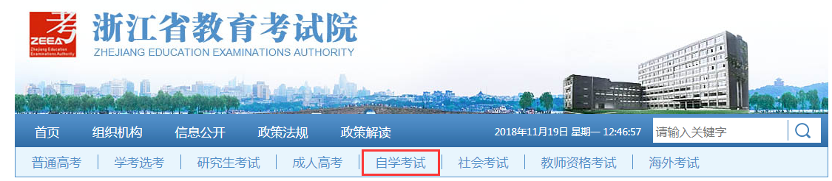
专业计划：首页-网上查询-自考-自学考试查询中心-浙江省高等教育自学考试专业计划
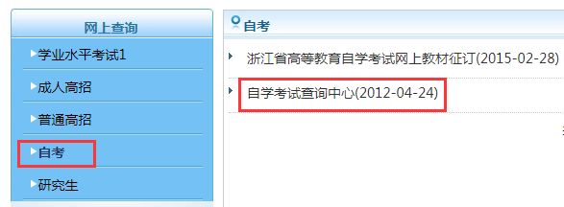
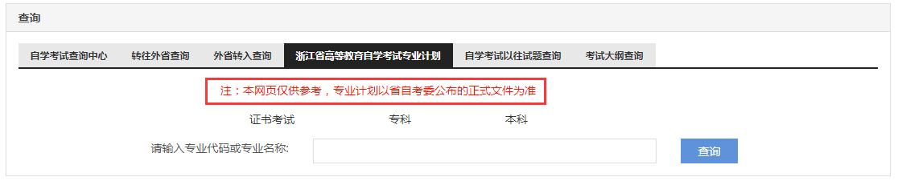

3.核对个人信息
我的信息-注册信息，我的信息-准考证信息
个人信息有误的，原则上考生须携带相关证明材料在网上毕业申请登记考试时间前到当地教育考试机构进行确认、修改。

4.查询课程、成绩，打印合格成绩
我的成绩-成绩查询，打印合格成绩
确定个人信息完整、正确后，查询课程成绩，打印合格成绩。
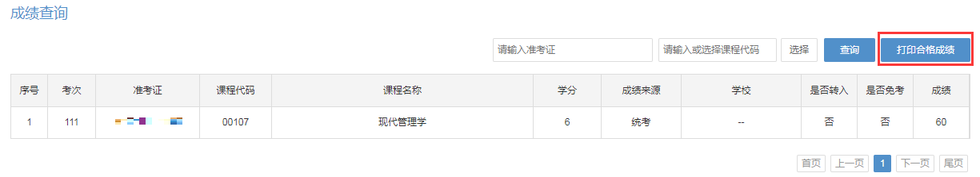

（二）网上毕业申请登记
1.登录系统
考生登录自学考试信息网（zk.zjzs.net）。

2.毕业申请
（1）我的申请-毕业申请-新增学历教育证书毕业申请
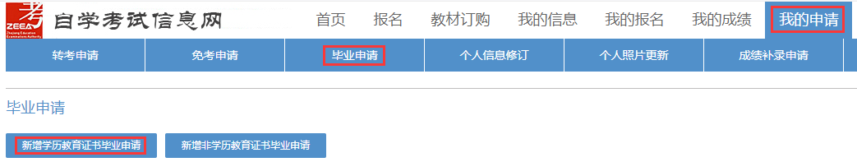
（2）准考证、专业、主考院校选择
①准考证选择
只有一个准考证的考生，系统直接显示，无需选择。有一个以上准考证的考生可选择使用哪个准考证，但所选准考证下须有自考合格课程。系统根据准考证号默认确定考生提交毕业申请材料的教育考试机构，考生在选择准考证时，须根据自己实际情况选定，避免跨地区提交毕业申请材料。如：一名考生有杭州和温州各一个准考证，考生人在温州，申请登记时选择了杭州的准考证，则毕业申请材料须到杭州提交。
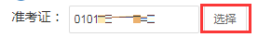
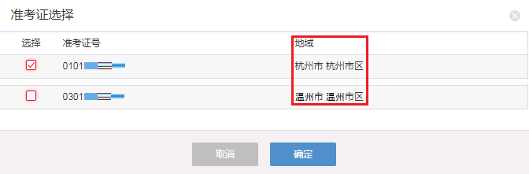
②专业选择
系统默认显示考生注册（首次报考）时所报专业，考生根据自己实际考试课程情况和专业计划进行专业选择。
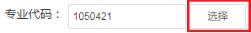
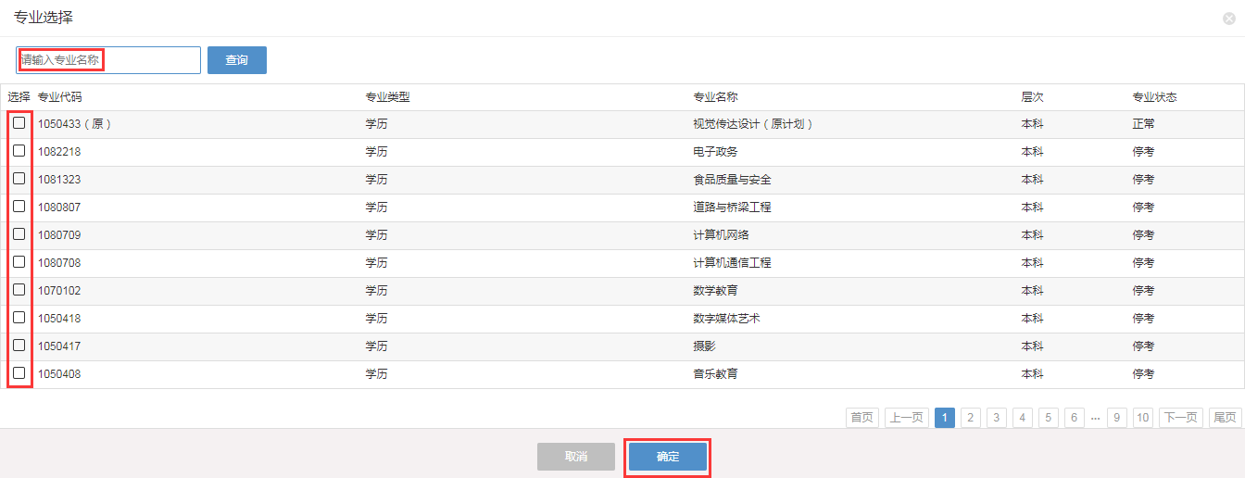
③主考院校选择
A．社会考生按申请毕业专业规定的主考院校进行选择，其中3020215电子商务（专科）、1020216电子商务（本科）、3030112法律（专科）、4080304模具设计与制造、4080765计算机控制技术（专科）专业为双主考院校专业，考生只能在专业规定的两个主考院校中按地区划分（专业计划中有说明）进行选择，不能选择规定以外的主考院校。如：3020215电子商务（专科）专业，其主考院校为浙江工商大学、宁波大学，杭州、嘉兴、湖州、金华、衢州、丽水考生的主考院校为浙江工商大学，宁波、温州、绍兴、舟山、台州考生的主考院校为宁波大学，系统中该专业尚有除此两个主考院校外的其他主考院校，这些不能选择。4081702汽车运用技术（专科）主考院校只能选择浙江师范大学。其他未有明确规定地区划分的双主考专业，考生按实践课程及论文考核院校进行主考院校选择。
B．普通高校全日制助学班和开展中高职衔接的普通高校的本校学生和对接学校学生，按实践课程及论文考核院校进行主考院校选择，选择以外的主考院校会导致毕业申请审核通不过。
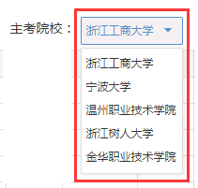
（3）课程、成绩
考生选定准考证、专业、主考院校后，系统自动显示考生申请毕业专业的计划及考生已取得的对应课程、成绩（包括免考）。考生须清楚计划下列的“说明”和“专业要求说明”，特别是其中关于选修课程的说明。考生勾选用于选修课程的课程。
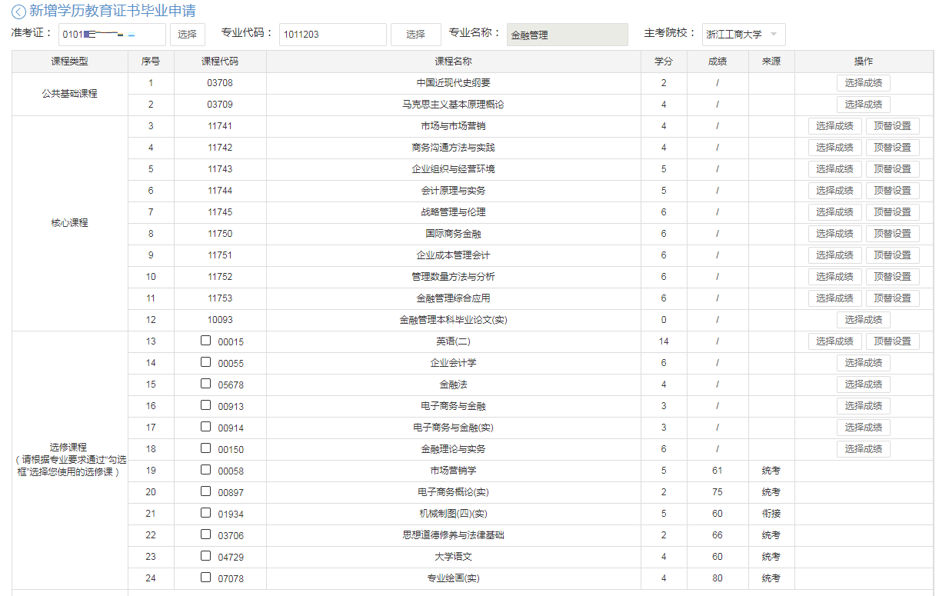
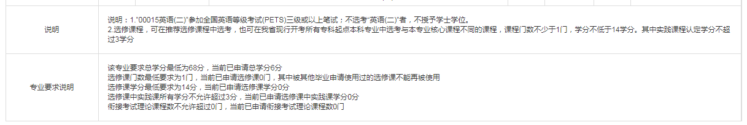
①选择成绩
考生如果某门课程有1个以上合格成绩，可以自行选择毕业申请时使用哪一成绩。
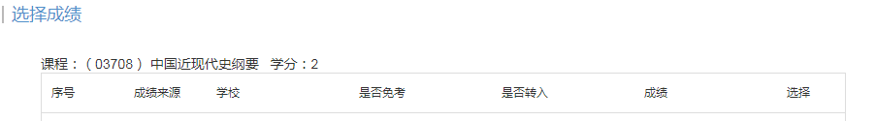
②顶替设置
考生使用证书或证书课程或若干课程学分来顶替申请毕业专业中的相应课程，使用顶替设置。考生须保证填写的内容准确无误，否则会导致毕业申请审核通不过。

A．本科专业公共基础课程“00015英语(二)”与专科专业公共基础课“00012英语（一）”按申请毕业专业计划要求使用全国英语等级考试证书(或笔试成绩)或者若干课程成绩学分顶替的。
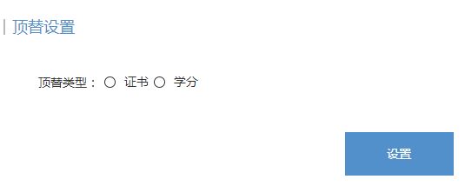
a.证书或笔试成绩：
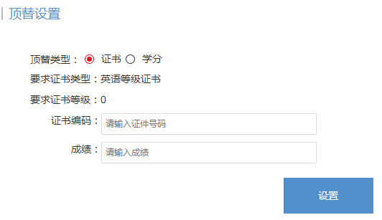
b.若干课程学分：
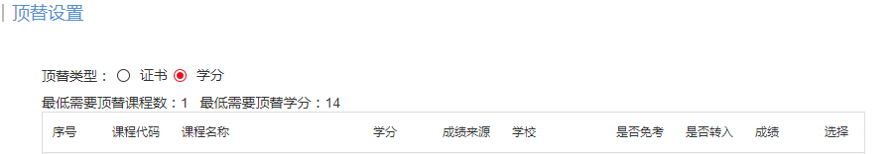
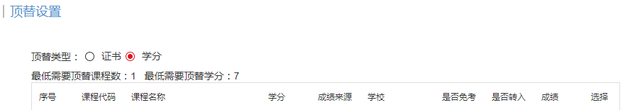

注意事项：使用等级证书的，证书编号填写等级证书上的“证书编号”，成绩填写“合格”。使用笔试合格证或成绩通知单的，证书编号填写笔试合格证或成绩通知单上的“准考证号”，成绩填写实际成绩。选择若干课程学分顶替，被选择的课程无法再被选为选修课程。
B．课程“00018计算机应用基础”和“00019计算机应用基础（实）”使用全国计算机等级考试等级证书顶替的。
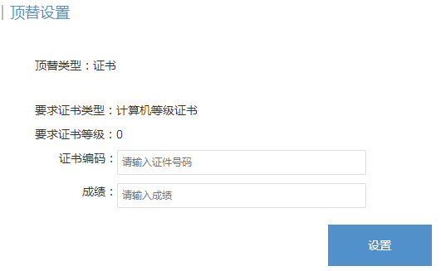
注意事项：“00018计算机应用基础”和“00019计算机应用基础（实）”都须顶替设置，证书编号填写等级证书上的证书编号，成绩填写“合格”。

C．1020320中小企业经营管理（本科）、1011203金融管理（本科）、1020120金融管理（本科）、1011204商务管理（本科）、1020226商务管理（本科）、3020313销售管理（专科）、1020314销售管理（本科）、6020116金融管理（专科）、6020214商务管理（专科）、1020229物流管理（本科）、3020228物流管理（专科）等使用证书或证书课程来顶替自考课程的。
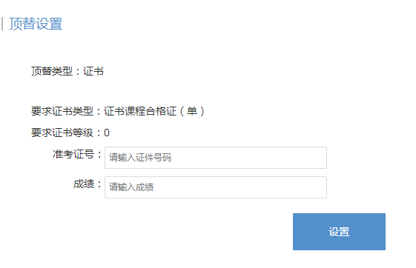

注意事项：准考证号填写证书的证书号或证书课程合格证的准考证号，成绩填写合格（证书）或者实际成绩（证书课程合格证）。

具体课程、证书（证书课程）对应如下：
1020320中小企业经营管理（本科）
课程代码 | 课程名称 | 证书或证书课程
11999 | 组织设计与招聘培训(二) | 中小企业经理人二级证书－人力资源管理  中小企业经理人二级证书－财务管理  中小企业经理人二级证书－市场营销管理  中小企业经理人二级证书－行政管理  中小企业经理人二级证书－战略管理
12000 | 薪酬管理与绩效考核(二)
12001 | 企业家精神与领导艺术(二)
12005 | 销售管理(二)
12006 | 网络营销与渠道管理(二)
12007 | 品牌管理(二)

1011203金融管理（本科）、1020120金融管理（本科）
课程代码 | 课程名称 | 证书或证书课程
11741 | 市场与市场营销 | “剑桥高级金融管理（管理段）证书”课程
11742 | 商务沟通方法与实践 | “剑桥高级金融管理（管理段）证书”课程
11743 | 企业组织与经营环境 | “剑桥高级金融管理（管理段）证书”课程
11744 | 会计原理与实务 | “剑桥高级金融管理（管理段）证书”课程
11745 | 战略管理与伦理 | “剑桥高级金融管理（管理段）证书”课程
11750 | 国际商务金融 | “剑桥高级金融管理（管理段）证书”课程
11751 | 企业成本管理会计 | “剑桥高级金融管理（管理段）证书”课程
11752 | 管理数量方法与分析 | “剑桥高级金融管理（管理段）证书”课程
11753 | 金融管理综合应用 | “剑桥高级金融管理（管理段）证书”课程

1011204商务管理（本科）、1020226商务管理（本科）
课程代码 | 课程名称 | 证书或证书课程
11741 | 市场与市场营销 | “剑桥高级商务管理（管理段）证书”课程
11742 | 商务沟通方法与实践 | “剑桥高级商务管理（管理段）证书”课程
11743 | 企业组织与经营环境 | “剑桥高级商务管理（管理段）证书”课程
11744 | 会计原理与实务 | “剑桥高级商务管理（管理段）证书”课程
11745 | 战略管理与伦理 | “剑桥高级商务管理（管理段）证书”课程
11746 | 国际商务与国际营销 | “剑桥高级商务管理（管理段）证书”课程
11747 | 管理学与人力资源管理 | “剑桥高级商务管理（管理段）证书”课程
11748 | 商务运营管理 | “剑桥高级商务管理（管理段）证书”课程
11749 | 商务管理综合应用 | “剑桥高级商务管理（管理段）证书”课程

3020313销售管理（专科）
课程代码 | 课程名称 | 证书或证书课程
10492/10493 | 销售管理学（含实） | “中国销售管理水平证书销售经理助理”考试课程
10494 | 促销管理 | “中国销售管理水平证书销售经理助理”考试课程
10495 | 销售客户沟通 | “中国销售管理水平证书销售经理助理”考试课程
10496/10497 | 零售管理（含实） | “中国销售管理水平证书销售经理助理”考试课程
10498/10499 | 网络销售（含实） | “中国销售管理水平证书销售经理助理”考试课程

1020314销售管理（本科）
课程代码 | 课程名称 | 证书或证书课程
10500 | 市场调研与销售预测 | “中国销售管理水平证书销售经理”考试课程
10501 | 销售渠道管理 | “中国销售管理水平证书销售经理”考试课程
10516/10517 | 销售客户管理（含实） | “中国销售管理水平证书销售经理”考试课程
10503/10504 | 组织间销售（含实） | “中国销售管理水平证书销售总监”考试课程
10505 | 销售风险管理（含实） | “中国销售管理水平证书销售总监”考试课程
10507 | 物流与供应链管理 | “中国销售管理水平证书销售总监”考试课程

6020116金融管理（专科）
课程代码 | 课程名称 | 证书或证书课程
00796 | 商务英语 | “剑桥商务管理证书（基础段）”课程
00797 | 企业组织与环境 | “剑桥商务管理证书（基础段）”课程
00798 | 商务交流 | “剑桥商务管理证书（基础段）”课程
00801 | 会计学 | “剑桥商务管理证书（基础段）”课程
00803 | 财务管理 | “剑桥商务管理证书（基础段）”课程
00804 | 金融法（二） | “剑桥商务管理证书（基础段）”课程
00802 | 管理信息技术 | “剑桥商务管理证书（基础段）”课程
00800 | 经济学 | “剑桥商务管理证书（基础段）”课程
00799 | 数量方法 | “剑桥商务管理证书（基础段）”课程

6020214商务管理（专科）
课程代码 | 课程名称 | 证书或证书课程
00796 | 商务英语 | “剑桥商务管理证书（基础段）”课程
00797 | 企业组织与环境 | “剑桥商务管理证书（基础段）”课程
00798 | 商务交流 | “剑桥商务管理证书（基础段）”课程
00801 | 会计学 | “剑桥商务管理证书（基础段）”课程
00803 | 财务管理 | “剑桥商务管理证书（基础段）”课程
00808 | 商法 | “剑桥商务管理证书（基础段）”课程
00802 | 管理信息技术 | “剑桥商务管理证书（基础段）”课程
00800 | 经济学 | “剑桥商务管理证书（基础段）”课程
00799 | 数量方法 | “剑桥商务管理证书（基础段）”课程

1020229物流管理（本科）
课程代码 | 课程名称 | 证书或证书课程
07039/07040 | 物流技术（含实） | 05375物流案例与实践（二）
06062 | 交通运输总论 | 05378运输管理（二）
00054 | 管理学原理 | 05373 物流企业管理
07043 | 供应链管理 | 05380供应链管理
1门选修课5学分 |  | 05377采购与供应管理

3020228物流管理（专科）
课程代码 | 课程名称 | 证书或证书课程
07031 | 物流管理概论 | 05363物流基础课
07037/07038 | 信息技术与物流管理（含实） | 05365物流信息技术
00145 | 生产与作业管理 | 05367物流案例与实践（一）
07008/10286 | 采购与仓储管理（含实） | 05368库存管理（一）
07008/10286 | 采购与仓储管理（含实） | 05369采购与供应管理（一）
07008/10286 | 采购与仓储管理（含实） | 05371仓储管理（一）
10287 | 运输与配送 | 05370运输管理（一）

③考生个人信息正确，有课程合格证书或已审批同意的免考审批表或已审批同意转入的转考审批表，但在自学考试信息网（zk.zjzs.net）无法查到相关课程的。考生须先申请补录成绩并提交审核。
A．我的申请-成绩补录申请-新增申请。
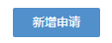
B．选择申请原因。
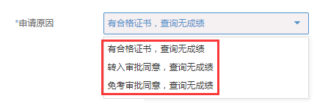
C．上传课程合格证书或已审批同意的免考审批表或已审批同意转入的转考审批表的扫描件。
D．添加补录课程，填写并保存，其中是免考课程补录的，成绩填写“免考”。提交审核。
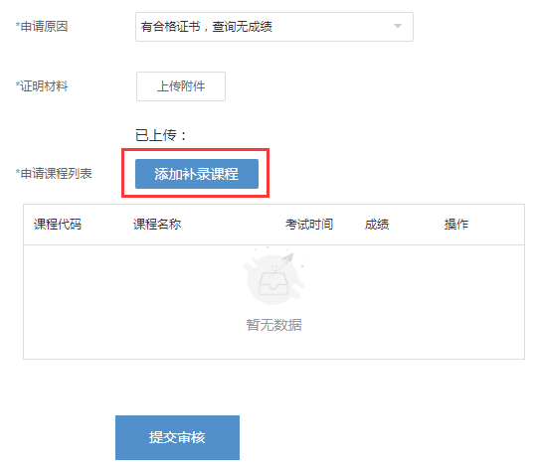→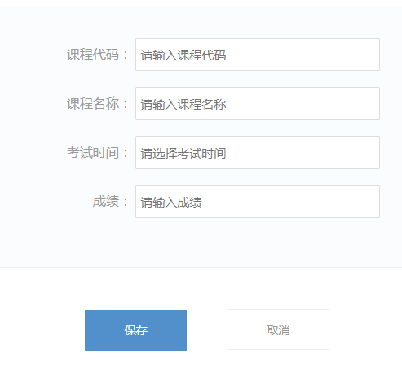

注意事项：
同一种原因申请补录成绩的，上传的扫描件须是该种原因申请补录成绩所有证明材料（课程合格证书或已审批同意的免考审批表或已审批同意转入的转入审批表），扫描件如是一张以上的，须做成压缩包上传。
有二种及以上申请原因的，每种原因按步骤操作完成后须提交审核一次，不能在同一界面上更换申请原因、上传附件和添加补录成绩。
按文件规定已无效的衔接课程等，考生即使有课程合格证书，也不得进行补录成绩申请。
补录成绩提交审核截止时间为12月3日8:30-12月6日16:30。
（4）确定课程、成绩无误后，选填健康状况等项目，提交。如有补录成绩申请的，等审核通过，确定课程、成绩无误后，选填健康状况等项目，提交。
如果未能成功提交，系统会出现相应提示。考生按提示进行修改或补充。
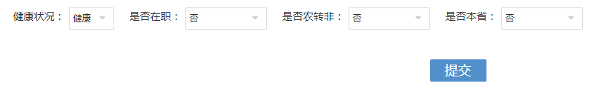
（5）申请毕业专业的公共基础课符合《自考毕业申请中有关课程使用问题的相关规定》中有关文件要求的考生，联系0571-88902696，13957198007进行毕业申请登记。如有成绩补录申请的，先进行补录申请，待审核通过后再联系进行毕业申请登记。毕业申请登记完成后，考生可登录自学考试信息网（zk.zjzs.net）查看毕业申请登记信息。
（三）现场提交材料
考生网上毕业申请登记完成后，在规定时间内到教育考试机构提交材料。
需要提交的材料：
1.申请专科毕业
（1）身份证原件、复印件（原件审核后返还）
（2）自考课程成绩打印件（zk.zjzs.net-查询成绩、打印合格成绩）
（3）课程合格证书原件（补录成绩申请的考生）
（4）免考审批表原件（补录成绩申请的考生）
（5）转考审批表原件（补录成绩申请的考生）
（6）全国英语等级考试等级证书或笔试合格证或成绩通知单原件（顶替设置的考生，使用哪种提交哪种）
（7）全国计算机等级考试等级证书原件（顶替设置的考生）
（8）用于金融管理、商务管理等专业各类承认学分的证书或证书课程合格证原件（顶替设置的考生）
2.申请专科起点本科毕业
（1）身份证原件、复印件（原件审核后返还）
（2）教育部学历证书电子注册备案表原件
（3）专科或本科毕业证书原件、复印件（原件审核后返还）
（4）与专科或本科毕业证书配套的成绩册复印件（成绩册复印件上须有原毕业（或就读）学校或考生所在单位的组织人事部门（或市、县自学考试办公室或街道或档案所在人才交流中心）出具的签有“此件复自（摘自）XXX同志档案（毕业证书）”字样，并盖章）
（5）由户籍管理部门出具的曾用名或更名或变更身份证号的证明原件（专科或本科毕业证书、成绩册上姓名、身份证号与申请毕业时的姓名、身份证号不同的考生）
（6）自考课程成绩打印件（zk.zjzs.net-查询成绩、打印合格成绩）
（7）课程合格证书原件（补录成绩申请的考生）
（8）免考审批表原件（补录成绩申请的考生）
（9）转考审批表原件（补录成绩申请的考生）
（10）全国英语等级考试等级证书或笔试合格证或成绩通知单原件（顶替设置的考生，使用哪种提交哪种）
（11）全国计算机等级考试等级证书原件（顶替设置的考生）
（12）用于金融管理、商务管理等专业各类承认学分的证书或证书课程合格证原件（顶替设置的考生）
3.申请高中起点本科毕业
（1）身份证原件、复印件（原件审核后返还）
（2）自考课程成绩打印件（zk.zjzs.net-查询成绩、打印合格成绩）
（3）课程合格证书原件（补录成绩申请的考生）
（4）免考审批表原件（补录成绩申请的考生）
（5）转考审批表原件（补录成绩申请的考生）
（6）全国英语等级考试等级证书或笔试合格证或成绩通知单原件（顶替设置的考生，使用哪种提交哪种）
（7）全国计算机等级考试等级证书原件（顶替设置的考生）
（8）用于金融管理、商务管理等专业各类承认学分的证书或证书课程合格证原件（顶替设置的考生）
（四）领取毕业生登记表，按要求填写的内容、盖章，并在规定时间内交回教育考试机构。

重点提醒：
1.考生要认真核对表上各项信息、内容是否与本人一致。考生一旦签字确认后，将不予修改；
2.必须用黑（蓝）色字迹的钢笔或签字笔填写；
3.表上需考生填写的内容和签名必须考生本人填写、签名。否则将无法通过毕业申请审核；
4.表上“自我鉴定”的主要内容：政治思想、道德品质、遵纪守法、工作和学习等方面的表现，约200字左右。
5.表上“单位鉴定”须经考生所在单位（学校）的组织人事部门签署并盖单位公章，非正式在职人员的“单位鉴定”由户籍所在地的街道办事处或乡（镇）人民政府签署并盖章。“单位鉴定”的主要内容：政治思想、道德品质、遵纪守法、工作和学习等方面的表现，约50字左右。
考生按毕业申请登记所用准考证到相应教育考试机构提交材料。
考生毕业申请登记用的准考证号前4位 | 考生提交材料的县区 |  | 考生毕业申请登记用的准考证号前4位 | 考生提交材料的县区 |  | 考生毕业申请登记用的准考证号前4位 | 考生提交材料的县区
0101 | 杭州市区 |  | 0421 | 嘉善县 |  | 0824 | 开化县
0122 | 桐庐县 |  | 0424 | 海盐县 |  | 0825 | 龙游县
0127 | 淳安县 |  | 0481 | 海宁市 |  | 0881 | 江山市
0182 | 建德市 |  | 0482 | 平湖市 |  | 0901 | 定海区
0183 | 富阳区 |  | 0483 | 桐乡市 |  | 0902 | 定海区
0181 | 萧山区 |  | 0425 | 海盐县 |  | 0903 | 普陀区
0184 | 余杭区 |  | 0485 | 海宁市 |  | 0921 | 岱山县
0185 | 临安区 |  | 0486 | 平湖市 |  | 0922 | 嵊泗县
0194 | 杭州市区 |  | 0487 | 桐乡市 |  | 1001 | 台州市区
0195 | 杭州市区 |  | 0422 | 嘉善县 |  | 1002 | 椒江区
0201 | 宁波市区 |  | 0501 | 湖州市区 |  | 1003 | 黄岩区
0206 | 北仑区 |  | 0521 | 德清县 |  | 1004 | 路桥区
0211 | 镇海区 |  | 0522 | 长兴县 |  | 1021 | 玉环市
0225 | 象山县 |  | 0523 | 安吉县 |  | 1022 | 三门县
0226 | 宁海县 |  | 0601 | 绍兴市区 |  | 1023 | 天台县
0227 | 鄞州区 |  | 0621 | 柯桥区 |  | 1024 | 仙居县
0281 | 余姚市 |  | 0691 | 柯桥区 |  | 1081 | 温岭市
0282 | 慈溪市 |  | 0624 | 新昌县 |  | 1082 | 临海市
0283 | 奉化区 |  | 0681 | 诸暨市 |  | 2501 | 丽水市区
0291 | 镇海区 |  | 0682 | 上虞市 |  | 2502 | 龙泉市
0301 | 温州市区 |  | 0683 | 嵊州市 |  | 2509 | 莲都区
0303 | 温州市区 |  | 0701 | 金华市区 |  | 2522 | 青田县
0304 | 温州市区 |  | 0723 | 武义县 |  | 2523 | 云和县
0322 | 温州市区 |  | 0726 | 浦江县 |  | 2525 | 庆元县
0324 | 永嘉县 |  | 0727 | 磐安县 |  | 2526 | 缙云县
0326 | 平阳县 |  | 0781 | 兰溪市 |  | 2527 | 遂昌县
0327 | 苍南县 |  | 0782 | 义乌市 |  | 2528 | 松阳县
0328 | 文成县 |  | 1101 | 义乌市 |  | 2529 | 景宁县
0329 | 泰顺县 |  | 0784 | 永康市
0381 | 瑞安市 |  | 0783 | 东阳市
0382 | 乐清市 |  | 0801 | 衢州市本级
0401 | 嘉兴市区 |  | 0821 | 衢江区
0411 | 秀洲区 |  | 0822 | 常山县

